

Užsakovas:
Šiaulių rajono
Savivaldybės administracija

Šiaulių rajono savivaldybės aplinkos oro monitoringo tarpinė ataskaita už 2025 metus

Direktorius | Mindaugas Čegys  __________________________________________

Šiauliai 2025
Turinys

 | Įvadas | 3
1. | ORO TERŠALŲ TYRIMO PASYVIAISIAIS KAUPIKLIAIS ŠIAULIŲ RAJONO SAVIVALDYBĖJE MATAVIMŲ METODIKA | 4
1.1 | Aplinkos oro taršos stebėjimų periodiškumas | 8
1.2 | Aplinkos oro taršos vertinimo kriterijai | 8
2. | APLINKOS ORO UŽTERŠTUMO 2025 METAIS TYRIMAI ŠIAULIŲ RAJONO SAVIVALDYBĖJE | 11
 | Išvados | 18
 | Literatūra | 19
 | Priedai | 20

Įvadas

Aplinkos oro kokybės tyrimai pasyviaisiais kaupikliais yra vienas iš būdų įvertinti oro kokybę tose teritorijose, kur neatliekami nuolatiniai matavimai. Vadovaujantis aplinkos ministro 2001 m. gruodžio 12 d. įsakymo ,,Dėl aplinkos oro kokybės vertinimo‘‘ nuostatomis, orientacinius (indikatorinius) oro kokybės tyrimus galima atlikti vykdant matavimus, tolygiai juos paskirsčius per metus taip, kad matavimų trukmė sudarytų ne mažiau 14 %. Tam tikslui tinka pasyviųjų kaupiklių panaudojimas ypač, kai reikia įvertinti integruotą teršalo koncentracijos lygį per ilgesnį laiko periodą.
Gauti rezultatai leidžia detaliau įvertinti užterštumo lygį aglomeracijų ir zonos vietovėse, kuriose neatliekami nuolatiniai automatiniai oro taršos matavimai bei parinkti tolesnius tyrimo metodus. Teritorijose, kur užterštumo lygis yra aukščiau viršutinės vertinimo ribos, yra privalomi nuolatiniai oro kokybės tyrimai, o kur užterštumo lygis yra žemiau žemutinės vertinimo ribos, gali būti naudojamas vien tik modeliavimas arba indikatoriniai matavimai. Kai nustatytas didžiausias oro užterštumo lygis yra tarp viršutinės ir žemutinės vertinimo ribų, vertinant oro kokybę, matavimai yra būtini, tačiau jų gali būti mažiau, o matavimų duomenis galima papildyti informacija iš kitų šaltinių.
2025 metais paskirsčius tyrimus dvejais laikotarpiais buvo atlikti Šiaulių rajono savivaldybės aplinkos oro kokybės tyrimai, kurių metu buvo tiriami šie aplinkos oro teršalai: azoto oksidai, sieros dioksidas, lakūs organiniai junginiai (benzenas, toluenas, etilbenzenas, ksilenas).
Tyrimų vietos buvo pasirinktos skirtingose Šiaulių rajono savivaldybės vietose, kad gauti rezultatai reprezentuotų užterštumo lygį gyvenamuosiuose rajonuose (dažniausiai lankomos vietos – miestų centrinė dalis), o taip pat atsižvelgiant į pramonės bei gyvulininkystės kompleksų įtaką ir intensyvaus autotransporto įtaką.
Šioje tarpinėje ataskaitoje pateikti 2025 metų monitoringo tyrimų duomenys, trumpa stebėtų parametrų analizė. Išsamesnė stebimų parametrų analizė bus pateikta už pilnus kalendorinius metus.
Vykdomo aplinkos oro monitoringo tikslas – rinkti ir teikti duomenis, jų analizę ir rekomendacijas aplinkos oro kokybės reguliavimui.

- Oro teršalų tyrimo pasyviaisiais kaupikliais
Šiaulių rajono savivaldybėje matavimų metodika

Indikatoriniai oro tyrimai pasyviaisiais kaupikliais naudojami oro kokybės vertinimui teritorijose, kur neatliekami nuolatiniai matavimai. Oro tyrimai paskirstomi per metus taip, kad matavimų trukmė sudarytų ne mažiau 14 % metų laiko. Teritorijose, kur oro užterštumo lygis didesnis už viršutinę vertinimo ribą, yra privalomi nuolatiniai matavimai. Oro užterštumui esant tarp viršutinės ir žemutinės vertinimo ribų, matavimai yra būtini, tačiau jų gali būti mažiau, o duomenis galima papildyti iš kitų informacijos šaltinių. Jei oro užterštumas yra mažesnis už žemutinę vertinimo ribą, oro kokybės vertinimui naudojami indikatoriniai matavimai ir modeliavimas. Tyrimų rezultatai lyginami su žmonių sveikatos apsaugai ir augmenijos apsaugai nustatytomis ribinėmis vertėmis, pateiktomis Europos Parlamento ir Tarybos Direktyvoje 2008/50/EB „Dėl aplinkos oro kokybės ir švaresnio oro Europoje“.
Šiaulių rajono savivaldybės teritorijoje oro užterštumo tyrimai atlikti 15-oje tyrimų vietų (1.1 lentelė. ir 1 pav.).

1.1 lentelė. Oro užterštumo monitoringo tyrimo vietos Šiaulių rajono savivaldybėje
Posto Nr. | Tos pačios rūšies pasyviųjų kaupiklių kiekis viename poste, vnt. | Monitoringo vieta | Taršos pobūdis | LKS -94 koordinatės
 |  |  |  | Y | X
Bubių seniūnija
1 | 1 | Bazilionai  Pageluvio g. 8A | Gyvenamoji zona | 446015 | 6184853
2 | 1 | Rimučiai | Kaimo oro kokybė foninio oro užterštumui nustatyti | 441147 | 6191316
Ginkūnų seniūnija
3 | 1 | Ginkūnai  Aušros g. 5 | Gyvenamoji zona; intensyvaus autotransporto zona | 459658 | 6202399
4 | 1 | Ginkūnai  Žeimių g. 10B | Gyvenamoji zona; intensyvaus autotransporto zona | 460028 | 6202365
5 | 1 | Žeimiai  Saulės g. 2 | Gyvenamoji zona; potenciali gyvulininkystės objektų įtaka | 463607 | 6203729
Gruzdžių seniūnija
6 | 1 | Gruzdžiai  S. Dariaus ir S. Girėno g. 31 | Gyvenamoji zona; galima katilinių ir gyvulininkystės objektų įtaka | 453265 | 6218355
7 | 1 | Račiai  Gruzdžių sen., Račiai 9 | Gyvenamoji zona; galima intensyvaus autotransporto ir pramoninių objektų (UAB „Toksikos“ ir sąvartyno) įtaka | 457850 | 6213650
Kairių seniūnija
8 | 1 | Kairiai  Plento g. 1 | Intensyvaus autotransporto zona; potenciali pramoninio objekto įtaka; gyvenamoji zona | 463892 | 6198659
9 | 1 | Kairiai  Ežero g. 50 | Intensyvaus autotransporto zona; potenciali pramoninio objekto įtaka; gyvenamoji zona | 464913 | 6196626
Kuršėnų kaimiškoji seniūnija
10 | 1 | Micaičiai  Draugystės g. 44 | Gyvenamoji zona; potenciali gyvulininkystės objekto įtaka | 432304 | 6204960
Kuršėnų seniūnija (Kuršėnų m.)
11 | 1 | Kuršėnai  Ventos g. 6 | Intensyvaus autotransporto zona; gyvenamoji zona | 433299 | 6207983
12 | 1 | Kuršėnai  Vydūno g. 23 | Intensyvaus autotransporto zona; gyvenamoji zona | 433716 | 6208696
13 | 1 | Kuršėnai  Vilniaus g. 48 | Intensyvaus autotransporto zona; gyvenamoji zona | 434648 | 6207824
Kužių seniūnija
14 | 1 | Kužiai  Gruzdžių g. 18 | Gyvenamoji zona; intensyvaus autotransporto zona; geležinkelio zona; potenciali pramoninių objektų zona | 446216 | 6205484
Meškuičių seniūnija
15 | 1 | Meškuičiai  Šiaulių g. 17 | Gyvenamoji zona; potenciali katilinės įtaka; potenciali intensyvaus autotransporto įtaka | 467375 | 6215243
Raudėnų seniūnija
16 | 1 | Raudėnai  Tryškių g. 4 | Gyvenamoji zona; potenciali intensyvaus autotransporto įtaka | 420247 | 6209280
Šakynos seniūnija
17 | 1 | Šakyna  Šiaulių g. 17 | Gyvenamoji zona; intensyvaus autotransporto zona | 445718 | 6227621
Šiaulių kaimiškoji seniūnija
18 | 1 | Aukštelkė  Poilsio g. 1 | Gyvenamoji zona; potenciali intensyvaus autotransporto įtaka | 450349 | 6194240
19 | 1 | Jurgeliškiai 10 | Pramoninių objektų (UAB „Toksikos“ ir sąvartyno) zona | 454704 | 6209754
20 | 1 | Bridai  Bridų g. 43 | Pramoninių objektų (UAB „Toksikos“ ir sąvartyno) zona | 459076 | 6208479

Kiekvienoje tyrimų vietoje matavimai atliekami pagal metų sezoniškumą (vasara, žiema). Tyrimo trukmė 2 savaites kiekvienu sezonu. Tyrimams naudoti Gradko International laboratorijos pagaminti pasyvieji kaupikliai (1.2 lentelė).

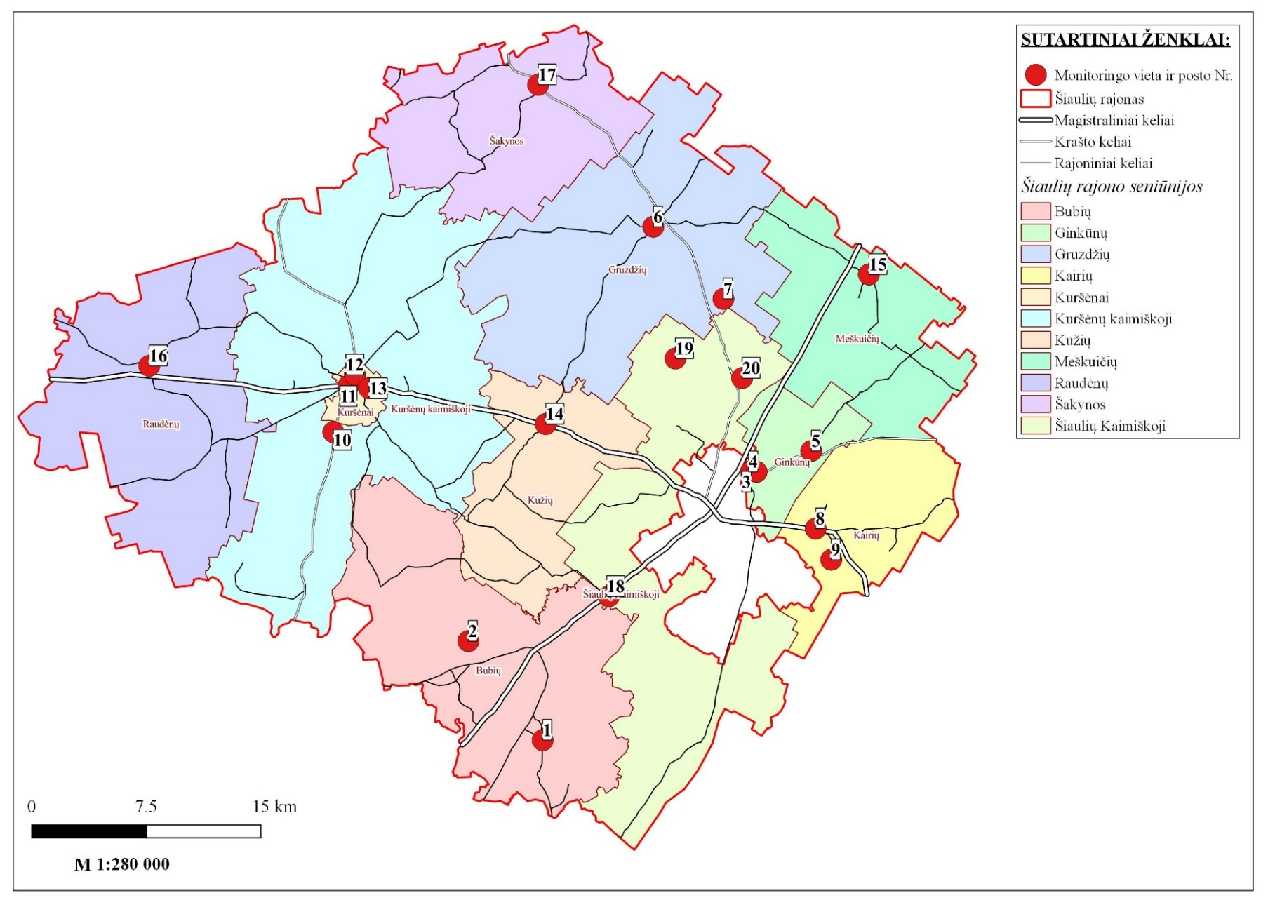
1 pav. Šiaulių rajono savivaldybės aplinkos oro monitoringo vietų išdėstymo schema

1.2 Lentelė. „Gradko International“ pasyvieji kaupikliai:
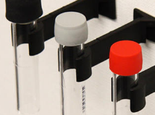 | Azoto dioksido pasyvųjį kaupiklį sudaro polipropileninis vamzdelis su sorbentu - trietanolaminu. Ore esantis azoto dioksidas molekulinės difuzijos būdu patenka į vamzdelį ir yra absorbuojamas. Ekspozicijos metu sukauptas NO₂ kiekis nustatomas spektrofotometriškai, naudojant Saltzman metodą.
 | Sieros dioksido absorbcijai naudojamas sorbentas, impregnuotas kalio karbonato ir glicerolio mišiniu. Pasyviajame kaupiklyje sukauptas SO₂ kiekis laboratorijoje nustatomas jonų chromatografijos metodu.
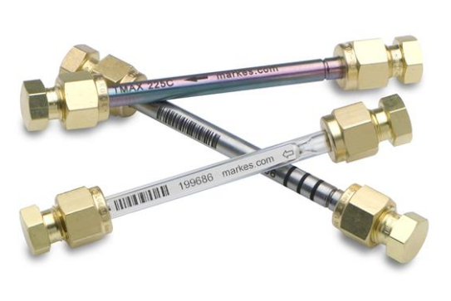 | Lakiųjų organinių junginių (benzeno) kaupikliu naudojamas varinis/žalvarinis vamzdelis, pripildytas aktyvuota medžio anglimi. Absorbuoti LOJ iš kaupiklio laboratorijoje išplaunami anglies disulfido tirpalu, o jų kiekis nustatomas dujų chromatografijos metodu.

Tai nedideli vamzdeliai, užpildyti sorbentu, kaupiančiu savyje teršalus iš aplinkos oro ekspozicijos laikotarpiu be papildomo oro siurbimo. Paruošti vamzdeliai tvirtinami plastmasiniame cilindre, apsaugančiame nuo saulės, kritulių, vėjo. Į vamzdelį aplinkos oras patenka pro cilindro apačioje ir viršuje esančias kiaurymes, o pasyviajame kaupiklyje absorbuotas teršalo kiekis yra proporcingas jo koncentracijai aplinkos ore. Pasyvieji kaupikliai eksponuojami maždaug 3m aukštyje.
Pasyviaisiais kaupikliais atliekamų tyrimų metodai:
a) Lietuvos standartas LST EN 13528-1 „Aplinkos oro kokybė. Difuziniai ėmikliai dujų ir garų koncentracijoms nustatyti. Reikalavimai ir bandymo metodai. 1 dalis. Bendrieji reikalavimai“;
b) Lietuvos standartas LST EN 13528-2 „Aplinkos oro kokybė. Difuziniai ėmikliai dujų ir garų koncentracijoms nustatyti. Reikalavimai ir bandymo metodai 2 dalis. Specialieji reikalavimai ir bandymo metodai“;
c) Lietuvos standartas LST EN 13528-3 „Aplinkos oro kokybė. Difuziniai ėmikliai dujų ir garų koncentracijoms nustatyti. Reikalavimai ir bandymo metodai 3 dalis. Parinkimo, naudojimo ir priežiūros vadovas“.
Monitoringo metu teršalų, susikaupusių pasyviuose kaupikliuose, koncentracijos nustatomos sertifikuotoje Gradko International laboratorijoje Anglijoje.

1.1 Aplinkos oro taršos stebėjimų periodiškumas

SO₂, NO₂, LOJ taršos matavimai įvertinti aplinkos oro kokybei atliekami du kartus per metus, siekiant įvertinti sezoniškumo įtaką.
Matavimų trukmė:
- SO₂, NO₂, LOJ pasyviųjų kaupiklių metodu aplinkos oro monitoringo vykdymo metu eksponuojami du kartus per metus, dviejų savaičių eksponavimo periodu.

1.2 Aplinkos oro taršos vertinimo kriterijai

Pagal LR Aplinkos ministro ir LR Sveikatos apsaugos ministro įsakymą „Dėl aplinkos ministro ir sveikatos apsaugos ministro 2001 m. gruodžio 11 d. įsakymo Nr. 591/640 „Dėl aplinkos oro užterštumo normų nustatymo“ pakeitimo“ aplinkos oro užterštumo sieros dioksidu, azoto dioksidu, benzenu, anglies monoksidu, švinu, kietosiomis dalelėmis (KD₁₀ ir KD_{2,5}) lygis neturi viršyti nustatytų ribinių verčių: kietųjų dalelių KD_{2,5} ir ozono – siektinų verčių; sieros dioksidu ir azoto oksidais – kritinio taršos lygio.
Remiantis LR aplinkos ministro įsakymu „Dėl aplinkos ministro 2001 m. gruodžio 12 d. įsakymo Nr. 596 „Dėl aplinkos oro kokybės vertinimo“ pakeitimo“ sieros dioksido, azoto dioksido ir azoto oksidų, benzeno, anglies monoksido, švino ir kietųjų dalelių (KD₁₀ ir KD_{2,5}) vertinimui taikomos viršutinės ir žemutinės vertinimo ribos (1.3 lentelė). Kai aukščiausi taršos lygiai zonoje viršija viršutinę vertinimo ribą, aplinkos oro kokybė vertinama atliekant fiksuotus matavimus. Bet gali būti naudojami ir kiti metodai, papildantys monitoringo informaciją. Vertinant aplinkos oro kokybę galima derinti fiksuotus matavimus ir modeliavimo metodus ir (arba) indikatorinius matavimus. Kai aplinkos oro užtaršos lygis yra žemesnis už nustatytą viršutinę vertinimo ribą, vertinant aplinkos oro kokybę galima derinti fiksuotus matavimus ir modeliavimo metodus ir (arba) indikatorinius matavimus. Kai taršos lygiai yra žemiau apatinės vertinimo ribos visoje zonoje, fiksuoti matavimai teisiškai nereikalaujami. Vertinant aplinkos oro kokybę pakanka naudoti modeliavimo arba objektyvaus vertinimo metodą arba naudoti šiuos metodus kartu.

1.3 lentelė. Ribinės vertės, viršutinės ir žemutinė vertinimo ribos sieros dioksido, azoto dioksido ir benzeno lygiams aplinkos ore (2008/50/EC ir 2000/69/EB)
Teršalas | Vidurkinimo laikas | Ribinė vertė µg/m³
SO₂ | 24 val. | 125
SO₂ | 1 m., 1/2 m.* | 20 ekosistemų apsaugai
NO₂ | 1 m. * | 40
NOx | 1 m. * | 30 augalijos apsaugai
Benzenas | 1 m. * | 5

1.3 lentelė. Ribinės vertės, viršutinės ir žemutinė vertinimo ribos sieros dioksido, azoto dioksido ir benzeno lygiams aplinkos ore (2008/50/EC ir 2000/69/EB) (Tęsinys)
Sieros dioksidui | Žmogaus sveikatos apsaugai | Ekosistemų apsaugai
Viršutinė vertinimo riba | 60% paros (24 val.) ribinės vertės (75 μg/m³, neturi būti viršyta daugiau kaip 3 kartus per kalendorinius metus) | 60% žiemos ribinės vertės  (12 μg/m³)
Žemutinė vertinimo riba | 40% paros (24 val.) ribinės vertės (50 μg/m³, neturi būti viršyta daugiau kaip 3 kartus per kalendorinius metus) | 40% žiemos ribinės vertės  (8 μg/m³)

Azoto dioksidui ir azoto oksidams | Valandos ribinė vertė žmonių sveikatos apsaugai (NO₂) | Metinė ribinė vertė žmonių sveikatos apsaugai (NO₂) | Metinė ribinė vertė augmenijos apsaugai (NO_{x})
Viršutinė vertinimo riba | 70% ribinės vertės (140 μg/m³, neturi būti viršyta daugiau kaip  18 kartų per kalendorinius metus) | 80% ribinės vertės  (32 μg/m³) | 80% ribinės vertės (24 μg/m³)
Žemutinė vertinimo riba | 50% ribinės vertės (100 μg/m³, neturi būti viršyta daugiau kaip  18 kartų per kalendorinius metus) | 65% ribinės vertės  (26 μg/m³) | 65% ribinės vertės (19,5 μg/m³)

Benzenui | Metinis vidurkis
Viršutinė vertinimo riba | 70% ribinės vertės (3,5 μg/m³)
Žemutinė vertinimo riba | 40% ribinės vertės (2 μg/m³)
* - kalendoriniai metai ir žiema (spalio 1 d. - kovo 31 d.)

NO₂, SO₂ ir C₆H₆ koncentracijos lyginamos su ribinėmis vertėmis, nustatytomis pagal Europos Sąjungos direktyvos 2008/50/EC reikalavimus (LR aplinkos ministro ir LR sveikatos apsaugos ministro 2010 m. liepos 7 d. Nr. D1-585/V-611 įsakymas „Dėl aplinkos ministro ir sveikatos apsaugos ministro 2001 m. gruodžio 11 d. įsakymo Nr. 591/640 „Dėl aplinkos oro užterštumo normų nustatymo“ pakeitimo“.
Toluenas, etilbenzenas, ir orta-, meta-, para ksilenas nėra įtraukti į sąrašą teršalų, kurių kiekis aplinkos ore ribojamas pagal Europos Sąjungos kriterijus, tačiau šie teršalai nuo 2007 m. liepos 1 d. yra ribojami pagal nacionalinius kriterijus (Lietuvos Respublikos aplinkos ministro ir Lietuvos Respublikos sveikatos apsaugos ministro 2007 m. birželio 11 d. Nr. D1-329/V-469 įsakymas „Dėl teršalų, kurių kiekis aplinkos ore ribojamas pagal Europos Sąjungos kriterijus, sąrašo ir teršalų, kurių kiekis aplinkos ore ribojamas pagal nacionalinius kriterijus, sąrašo ir ribinių aplinkos oro užterštumo verčių patvirtinimo“. Vertinti teršalai, jų ribinės vertės ir vidurkinimo laikas pateikti 1.3 ir 1.4 lentelėse.

1.4 lentelė. Aplinkos oro užterštumo normos (LR aplinkos ministro... 2010; LR aplinkos ministro... 2007)
Teršalas | Ribinė vertė nustatyta žmonių sveikatos apsaugai, µg/m³ (vidurkinimo laikas)
Toluenas (C₇H₈) | 600 (para)
Etilbenzenas (C₈H₁₀) | 20 (para)
Ksilenas (C₈H₁₀) | 200 (para)

Atliekant oro kokybės tyrimus ir vertinant aplinkos oro kokybę, turi būti laikomasi teisės aktų ir ES direktyvų:
- Nacionaliniai teisės aktai:
- Lietuvos Respublikos aplinkos ministro 2001 m. gruodžio 12 d. įsakymas Nr. 596 „Dėl aplinkos oro kokybės vertinimo“ (Žin., 2001, Nr. 106-3828; 2002, Nr. 81-3499, 2010, Nr. 42-2042; Nr. 70-3496);
- Lietuvos Respublikos aplinkos ministro ir Lietuvos Respublikos sveikatos apsaugos ministro įsakymas Nr. D1-329/V-469 „Dėl Lietuvos Respublikos aplinkos ministro ir Lietuvos Respublikos sveikatos apsaugos ministro 2000 m. spalio 30 d. įsakymo Nr. 471-582 „Dėl teršalų, kurių kiekis aplinkos ore vertinamas pagal Europos Sąjungos kriterijus, sąrašo patvirtinimo ir ribinių aplinkos oro užterštumo verčių nustatymo“ pakeitimo (Žin. 2000, Nr. 100-3185, 2007 Nr. 67-2627);
- Lietuvos Respublikos aplinkos ministro ir Lietuvos Respublikos sveikatos apsaugos ministro 2001 m. gruodžio 11 d. įsakymas Nr. 591/640 „Dėl Aplinkos oro užterštumo normų nustatymo“ (Žin., 2001, Nr. 106-3827, 2010, Nr. 2-87; 2010, Nr. 82-4364).

- Galiojančios ES direktyvos:
- 2008 m. gegužės 21 d. Europos Parlamento ir Tarybos direktyvos 2008/50/EB dėl aplinkos oro kokybės ir švaresnio oro Europoje (OL 2008 L 152, p. 1);
- 1996 m. rugsėjo 27 d. Tarybos direktyvos 96/62/EB dėl aplinkos oro kokybės vertinimo ir valdymo (OL 2004 m. specialusis leidimas, 15 skyrius, 3 tomas, p. 95) su paskutiniais pakeitimais, padarytais 2008 m. gegužės 21 d. Europos Parlamento ir Tarybos direktyva 2008/50/EB (OL 2008 L 152, p. 1) (toliau – Direktyva 96/62/EB), 11, 12 straipsniai;
- 2004 m. gruodžio 15 d. Europos Parlamento ir Tarybos direktyvos 2004/107/EB dėl arseno, kadmio, gyvsidabrio, nikelio ir policiklinių aromatinių angliavandenilių aplinkos ore (OL 2004 L 23, p. 3) su paskutiniais pakeitimais, padarytais 2009 m. kovo 11 d. Europos Parlamento ir Tarybos reglamento (EB) Nr. 219/2009 (OL 2009 L 87, p. 109) (toliau – Direktyva 2004/107/EB).
2. Aplinkos oro užterštumo 2025 metais tyrimai ŠIAULIŲ rajono savivaldybėje

Azoto dioksidas
Azoto dioksido koncentracija aplinkos ore 2025 metų šaltojo sezono tyrimo metu nebuvo viršyta. Maksimali azoto dioksido koncentracija aplinkos ore nustatyta, Ginkūnuose esančiose tyrimo vietose: Žeimių g. – 20,46 µg/m³ ir Aušros g. – 15,84 µg/m³ (2.1 pav.). Kuršėnuose esančiose tyrimo vietose nustatytas taršos lygis buvo nuo 9,47 iki 11,31 µg/m³. Daugelyje kitų tyrimų vietų nustatyta azoto dioksido koncentracija aplinkos ore neviršijo 10 µg/m³ (t.y. buvo žemesnės nei 25 % ribinės vertės – 40 µg/m³).
2.1 pav. Azoto dioksido koncentracija Šiaulių rajono savivaldybės aplinkos ore

Sieros dioksidas

Šiaulių rajono savivaldybės aplinkos ore 2025 metų šaltuoju periodu sieros dioksido koncentracijos lygis visose tyrimo vietose buvo žemiau nustatymo ribos (<3,16 µg/m³) (2.2 pav.).
Tai rodo pasirenkamo kuro (namų šildymui) kokybę bei žinoma gana šilta žiema.
2.2 pav. Sieros oksido koncentracija Šiaulių rajono savivaldybės aplinkos ore

Benzenas

Remiantis 2025 m. šaltojo sezono tyrimo duomenimis nustatyta tarša benzenu gerokai nesiekė leistinos ribinės vertės. Tyrimo metu nustatyta, kad benzeno koncentracija aplinkos ore kito nuo 0,41 iki 1,80 µg/m³ (2.3 pav.). Aukščiausios benzeno koncentracijos aplinkos ore nustatytos Kuršėnų m. Vydūno g. tyrimo vietoje – 1,80 µg/m³, Meškuičių – 1,50 µg/m³ ir Žeimių – 1,30 µg/m³. Tiriamuoju laikotarpiu bendras visų tyrimo taškų vidurkis buvo 1,09 µg/m³, o tai sudaro apie 22 procentus leistinos maksimalios vertės.

2.3 pav. Benzeno koncentracija Šiaulių rajono savivaldybės aplinkos ore

Toluenas
Tolueno koncentracija nustatyta Šiaulių rajono savivaldybės teritorijos aplinkos ore 2025 m. šaltuoju periodu gerokai nesiekė leistinų ribinių verčių. Bendras vidurkis siekė tik 1,49 µg/m³, o tai tesudarė 0,25 proc nuo leistinos maksimalios ribos (2.4 pav.).
Didžiausia tolueno koncentracija – 4,00 µg/m³ buvo Šakynos tyrimo vietoje ir truputėlį maželesnė (3,90 µg/m³,) – Žeimių tyrimo vietoje. Mažiausia tarša toluenu nustatyta Rimučių, Bazilionų, Kuršėnų m. Ventos g. ir Aukštrakių k. Bridų g. (nuo 0,47 iki 0,64 µg/m³).

2.4 pav. Tolueno koncentracija Šiaulių rajono savivaldybės aplinkos ore

Etilbenzenas
Etilbenzeno 2025 metų tirtu šaltuoju periodu daugumoje tirtų vietovių nerasta arba jo buvo žemiau aptikimo ribos (<0,51 µg/m³). Šio junginio rasta tik Žeimių (1,50 µg/m³) ir Šakynos (1,10 µg/m³) tyrimo vietose (2.5 pav.).

2.5 pav. Etilbenzeno koncentracija Šiaulių rajono savivaldybės aplinkos ore

O-ksilenai

O-ksileno 2025 metų tirtu šaltuoju periodu daugumoje tirtų vietovių nerasta arba jo buvo žemiau aptikimo ribos (<0,51 µg/m³). Šio junginio rasta tik keturiuose tyrimo postuose: Žeimių (1,10 µg/m³), Raudėnų (0,57 µg/m³), Šakynos (0,78 µg/m³) ir Aukštrakių k. Jurgeliškių g. (0,54 µg/m³) tyrimo vietose (2.6 pav.). nustatytos koncentracijos siekė tik iki 0,55 procento leistinos ribos.

2.6 pav. o-ksilenų koncentracija Šiaulių rajono savivaldybės aplinkos ore

m- ir p-ksilenai

2025 metais m- ir p-ksileno Šiaulių rajone rasta 12-oje postų iš 20-ies tirtų (2.7 pav.). Likusiuose aštuoniuose pastarųjų junginių koncentracija buvo žemesnė nei jų aptikimo riba (<0,51 µg/m³). Didžiausios nustatytos koncentracijos buvo Žeimių (3,40 µg/m³) ir Šakynos (2,60 µg/m³) tyrimo postuose. Maksimali reikšmė tesudaro 1,7 proc. maksimalios ribinės vertės (2.7 pav.).

2.7 pav. m- ir p-ksileno koncentracija Šiaulių rajono savivaldybės aplinkos ore

Išvados

- 2025 metais šaltajam periodui pasyvūs kaupikliai buvo eksponuoti sausio 27-vasario 10 dienomis visuose 20 tyrimo postų.
- Visumoje visuose postuose nustatytų ribinių koncentracijų neviršijo nei vienas komponentas. Tai įtakoja neįprastai šilta žiema, gerėjanti kelių transporto parko būklė bei pasirenkami švaresni namų ūkių šildymo būdai.
- Azoto oksidų koncentracijos buvo arčiausiai ribinių verčių, tačiau tai tesudarė 25 proc. galimų ribinių koncentracijų. Sieros oksidų visuose tyrimo taškuose nerasta arba jų buvo žemiau aptikimo ribos. Lakiųjų organinių junginių reikšmės gana nedidelės, neretai žemesnės nei aptikimo ribos.
- Didžiausi taršos rodikliai nustatyti Ginkūnų (azoto oksidai), Kuršėnų, Žeimių ir Šakynos (lakieji organiniai junginiai) postuose.

Literatūra
- Lietuvos Respublikos aplinkos oro apsaugos įstatymas (Žin., 1999, Nr. 98-2813; 2010, Nr.54-2648.
- Lietuvos Respublikos aplinkos ministro 2001 m. gruodžio 12 d. įsakymas Nr. 596 "Dėl aplinkos oro kokybės vertinimo" (Lietuvos Respublikos aplinkos ministro 2010 m. balandžio 6 d. įsakymo Nr. D1-279 redakcija) (Žin., 2001, Nr. 106-3828; 2002, Nr. 81-3499, 2010, Nr. 42-2042; Nr.70-3496).
- Lietuvos Respublikos aplinkos ministro ir Lietuvos Respublikos sveikatos apsaugos ministro 2001 m. gruodžio 11 d. Nr. 591/640 įsakymas „Dėl aplinkos oro užterštumo normų nustatymas“ (Žin., 2001, Nr. 106-3827).
- Aplinkos oro užterštumo sieros dioksidu, azoto dioksidu, azoto oksidais, benzenu, anglies monoksidu, švinu, kietosiomis dalelėmis ir ozonu normos. Patvirtinta Lietuvos Respublikos aplinkos ministro ir Lietuvos Respublikos sveikatos apsaugos ministro 2010 m. liepos 7 d. įsakymu Nr. D1-585/V-611.
- Teršalų, kurių kiekis aplinkos ore ribojamas pagal nacionalinius kriterijus, sąrašas ir ribinės aplinkos oro užterštumo vertės. Patvirtinta Lietuvos Respublikos aplinkos ministro ir Lietuvos Respublikos sveikatos apsaugos ministro 2007 m. birželio 11 d. įsakymu Nr. D1-329/V-469.
- Aplinkos apsaugos agentūros projekto „Lietuvos oro kokybės monitoringo sistemos modernizavimas naudojant difuzinius ėmiklius“ 2011m. ataskaita (http://oras.gamta.lt/files/Galutine_LAQMO_LT_ataskaita.pdf.
- Aplinkos oro kokybės vertinimo tvarkos aprašas. Patvirtinta LR Aplinkos ministro 2010 m. balandžio 6 d. įsakymu Nr. D1-279.
- Aplinkos apsaugos agentūros informacija. Prieiga per interneto: http://stoteles.gamta.lt/
- ES Tarybos direktyva 96/62/EB dėl aplinkos oro kokybės vertinimo ir valdymo.
- ES Tarybos direktyva 1999/30/EB dėl sieros ir azoto dioksido, azoto oksidų, suspenduotų dalelių ir švino ribinių verčių aplinkos ore.

Priedai

1 Priedas. Laboratorijos tyrimo protokolai

2 Priedas. UAB „Geomina“ leidimas atlikti taršos šaltinių išmetamų į aplinką teršalų ir teršalų aplinkos elementuose matavimus ir tyrimus
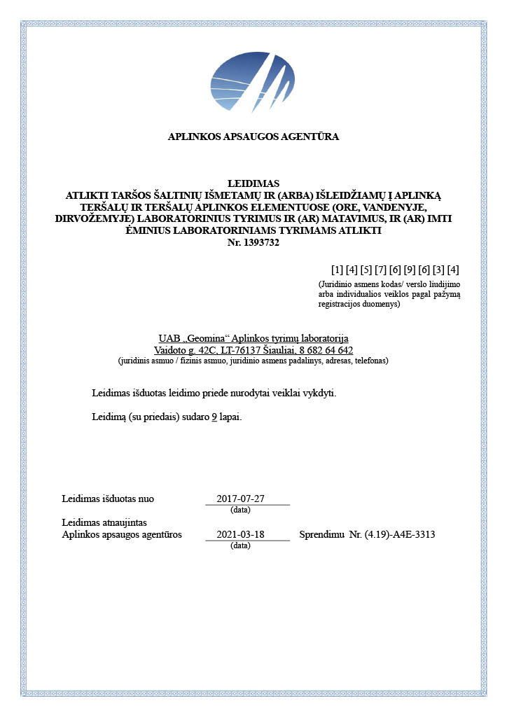

3 Priedas. UAB „Geomina“ akreditavimo pažymėjimas



